Муниципальное общеобразовательное учреждение средняя общеобразовательная школа № 1 рабочего поселка Хор муниципального района имени Лазо Хабаровского края

ТЕМА:

Влияние автомоек на окружающую среду окрестностей поселка Хор.

**Секция экология**

Исследовательская работа

Выполнил:

Селезнев Леонид Владимирович

ученик 11 класс

Руководитель:

Нуреева Татьяна Ильинична

учитель биологии и химии

р.п. Хор

2018 г

**СОДЕРЖАНИЕ**

Введение……………………………………………………….…….……….…3-4

ГЛАВА I. ОБЗОР ЛИТЕРАТУРЫ………………………………….………....…5

1.1.Влияние автотранспортных предприятий на окружающую среду…………………………………………………………………………….5-7

1.2. Сточные воды от эксплуатации автомобилей……………………….…..7-8

1.3.Сточные воды и здоровье человека…………………………............……8-10

ГЛАВА II. ОБЪЕМ И МЕТОДЫ ИССЛЕДОВАНИЯ…………………………10

2.1. Определение органолептических характеристик………………...……11-13

2.2. Качественный химический анализ сточных вод………...……………13-15

ГЛАВА III. РЕЗУЛЬТАТЫ ИССЛЕДОВАНИЯ И ИХ ОБСУЖДЕНИЕ……..16

3.1. Результаты определения органолептических характеристик…………... 17

3.2.Анализ сточных вод автомоек, находящихся в пределах поселка……….17

ЗАКЛЮЧЕНИЕ И ВЫВОДЫ……………………………………...………..17-18

СПИСОК ЛИТЕРАТУРЫ…………………………………………………….18-19

Введение

Разрушительное влияние на биосферу и здоровье человека оказывает любой вид транспорта, но автомобильный особенно. Наиболее остро результаты его воздействия ощущаются в городах, где концентрация автотранспортных средств особенно велика. Вследствие быстрого роста автотранспортных средств возрастает изъятие кислорода из атмосферного воздуха. Один современный автомобиль в течение часа потребляет около 50 килограммов кислорода. Если учесть, что в настоящее время мировой автопарк превышает 550 миллионов автомобилей, то можно легко подсчитать, что только за один час его работы будет израсходовано свыше 25,5 миллиона тонн кислорода, то есть больше, чем потребляет все человечество в течение целых суток.

Отрицательное воздействие автотранспорта на окружающую среду проявляется в различных аспектах. Это и отчуждение земель для строительства дорог, и нарушение экологического равновесия при их строительстве и эксплуатации (изменение ландшафта и «разделяющий эффект», водная и ветровая эрозия, усиление геодинамических процессов, загрязнение местности и вод продуктами эксплуатации автомобилей и дорог, а также потери сельского хозяйства), исчезновение заповедных, нетронутых природных комплексов.

Важная роль в охране водных ресурсов отводится лицензированию водопользования, а также сбросу сточных и других вод. Порядок лицензирования водопользования регулируется ст. 48-53 и 83 Водного кодекса РФ, а также постановлением Правительства РФ от 30 декабря 2006 года № 844 О порядке подготовки и принятия решения о предоставлении водного объекта в пользование (с изменениями на 28 сентября 2015 года). Нарушение требований по охране и рациональному использованию водных объектов влечет за собой ограничение, приостановление вплоть до запрещения эксплуатации хозяйственных и других объектов, оказывающих негативное влияние на состояние водных объектов. [10]

По статистике у каждого четвёртого россиянина есть машина. Со временем число автомобилей только растёт. А с увеличением числа автомобилей, разрастается и сфера обслуживания: это и автосервисы, и станции технического обслуживания, и автомойки. Своё внимание мы решили уделить именно автомойкам.

Актуальность проблемы состоит в том, что количество автомоек в нашем поселке увеличивается и это меня волнует. Через несколько лет масштабы загрязнённых территорий и концентрация загрязняющих веществ могут вырасти в несколько раз. Проблема загрязнения окружающей среды будет остро ощутима.

**Цель работы:** оценить количество вредных веществ, поступающих в окружающую среду от автомоек нашего посёлка.

**Задачи:**

1. Проанализировать данную проблему по литературным источникам;
2. Определить, какие вещества образуются после мойки автомобилей;
3. Выяснить, как они влияют на здоровье человека;
4. Предложить пути решения проблемы.

**ГЛАВА I. ОБЗОР ЛИТЕРАТУРЫ**

**1.1.Влияние автотранспортных предприятий на окружающую среду**

Автомобильный транспорт наиболее агрессивен в сравнении с другими видами транспорта по отношению к окружающей среде. Он является мощным источником ее химического (поставляет в окружающую среду громадное коли­чество ядовитых веществ), шумового и механического загрязнения. Следует подчеркнуть, что с увеличением автомобильного парка уровень вредного воз­действия автотранспорта на окружающую среду интенсивно возрастает. Так, если в начале 70-х годов ученые-гигиенисты определили долю загрязнений, вносимых в атмосферу автомобильным транспортом, в среднем равной 13%, то в настоящее время она достигла уже 50% и продолжает расти. А для горо­дов и промышленных центров доля автотранспорта в общем объеме загрязне­ний значительно выше и доходит до 70% и более, что создает серьезную эко­логическую проблему, сопровождающую урбанизацию.

На всех водопользователей в законодательном порядке возлагается обязанность сокращать изъятия и потери воды, не допускать засорения, истощения и загрязнения водных объектов. Запрещен сброс сточных вод в водные объекты, если последние отнесены к особоохраняемым, содержат природные лечебные ресурсы, находятся в местах массового отдыха населения или курортных зонах, а также в местах нереста и зимовки ценных видов рыб. Основными видами деятельности автотранспортных предприятий являются эксплуатация собственного транспорта, оказание автотранспортных услуг, проведение работ по техническому обслуживанию автомобилей, производство и восстановление автомобильных запасных частей, мойка автотранспорта по договорам согласно заявкам.  
Сточные воды от мойки автомобилей составляют 80 - 85 % от объема производственных сточных вод автотранспортных предприятий. Сточные воды после мойки автомашин содержат взвешенные вещества минерального характера, органические загрязнения в растворенном виде, нефтепродукты, тяжелые металлы, ПАВ, реагенты, используемые для очистки дорог ото льда и снега. Фактически это производственный сток с разноплановыми загрязняющими компонентами. Концентрация загрязняющих веществ в них зависит от типа и размера автомобиля, характера дорожного покрытия и состава грунтов, сезонных условий, периодичности мойки подвижного состава и типа моечных машин. Особенностью содержащихся в стоке нефтепродуктов является их слабая эмульгированность и адсорбция на взвеси. Это осложняет использование осадка из отстойников без его дополнительной обработки и утилизацию всплывающих нефтепродуктов. В сточных водах от мойки автомобилей, работающих на этилированном бензине, возможно попадание в сток тетраэтилсвинца (ТЭС), содержание которого составляет 0,002 - 0,01 мг/л, однако при мойке двигателей оно может достичь 2,5 мг/л. При этом осадок и нефтепродукты, задерживаемые на очистных сооружениях, обладают высокой токсичностью. После реагентной очистки моечных вод последние практически не содержат тетраэтилсвинца и могут быть включены в систему оборотного водоснабжения. [3]

Участки мойки автотранспорта чаще всего оснащены шланговой мойкой автотранспорта на поточной линии при перемещении автомобиля самоходом.  
. Современные технологические решения базируются на методах механической и физико-химической очистки с использованием отстаивания, коагуляции, электрокоагуляции, флотации, электрофлотации и фильтрации при различных сочетаниях методов конструктивных решений и видов загрузочных фильтрующих материалов. Система механической очистки включает два основных этапа: промывные воды стекают в приямок и затем собираются в отстойнике - песколовке, после отстаивания и осаждения механических примесей они подаются в маслонефтеуловитель, где осуществляется очистка от загрязнений с плотностью меньше плотности воды, которые собираются в маслосборник. Такая система очистки не удобна, не эффективна, а главное не позволяет организовать замкнутый водооборот для рационального расходования водных ресурсов.  
 Минимизировать воздействие на окружающую среду в части образования отходов и полностью устранить возможность сброса неочищенных сточных вод на рельеф или в природные водоемы возможно путем проектирования очистных сооружений автомоек по принципу оборотной системы водоснабжения с замкнутым циклом. Системы оборотного водоснабжения позволяют повторно использовать 90 – 95 % исходной воды и исключить сброс сточных вод в окружающую среду. Свежую воду, добавляют в систему только для восполнения потерь (до 15 % от всей используемой воды).   
Применение при мойке автомобилей синтетических моющих средств приводит к эмульгированию нефтепродуктов и необходимости дополнительной очистки, поскольку отстой, коагуляция и фильтрация не обеспечивают надлежащей эффективности их очистки.   
Для организации замкнутого водооборота необходима система очистки, позволяющая очистить сточные воды до нормативных значений качества, что даст возможность использовать их повторно в производственном процессе. [6]

**1.2. Сточные воды от эксплуатации автомобильного транспорта**

При эксплуатации автомобилей образуются сточные воды. Состав и количество этих вод различны. Сточные воды возвращаются обратно в окружающую среду, главным образом в объекты гидросферы (река, канал, озеро, водохранилище) и суши (поля, накопители, подземные горизонты и др.). В зависимости от вида производства сточными водами на предприятиях транспорта могут являться:

* сточные воды от мойки автомобилей
* нефтесодержащие стоки от производственных участков (моющие растворы)
* сточные воды, содержащие тяжелые металлы, кислоты, щелочи
* сточные воды, содержащие краску, растворители

Сточные воды от мойки автомобилей составляют от 80 до 85% от объема производственных стоков автотранспортных организаций. Основными загрязнителями являются взвешенные вещества и нефтепродукты. Их содержание зависит от типа автомобиля, характера дорожного покрытия, погодных условий, характера перевозимого груза и др.

Сточные воды от мойки агрегатов, узлов и деталей (отработанные моющие растворы) отличаются наличием в них значительного количества нефтепродуктов, взвешенных веществ, щелочных компонентов и поверхностно-активных веществ.

Сточные воды, содержащие тяжелые металлы (хром, медь, никель, цинк), кислоты и щелочи наиболее характерны для авторемонтных производств, использующих гальванические процессы. Они образуются в процессе приготовления электролитов, подготовки поверхностей (электрохимическое обезжиривание, травление) гальванопокрытий и промывки деталей.

В процессе проведения малярных работ (методом пневматического распыления) 40% лакокрасочных материалов поступает в воздух рабочей зоны. При проведении этих операций в окрасочных камерах, оборудованных гидрофильтрами, 90% этого количества оседает на элементах самих гидрофильтров, 10% уносится с водой. Таким образом, в сточные воды окрасочных участков попадает до 4% израсходованных лакокрасочных материалов.

Основным направлением в области снижения загрязнения водных объектов, грунтовых и подземных вод промышленными стоками, является создание систем оборотного водоснабжения производства. [2]

**1.3. Сточные воды и здоровье человека**

Склероз сосудов сердца и головного мозга. Длительное употребление неочищенной воды приводит к тому, что загрязняющие вещества оседают на стенках кровеносных сосудов. Это ускоряет возникновение склероза сосудов сердца и головного мозга.   
 Отравление фтором (флюороз). Длительное употребление питьевой воды с высоким содержанием фтора может привести к отравлению организма. Проникновение избыточного количества фтора в костную систему вызывает подмену этим микроэлементом кальция содержащегося в скелете, что приводит к ослаблению и размягчению костей человеческого организма. В результате у человека сгибается поясница, горбиться спина. В серьезных случаях человек может потерять трудоспособность.   
  Заболевание пищеварительной системы. Загрязненная вода содержит значительное количество болезнетворных микроорганизмов, способных вызывать различные заболевания. Например, кишечная палочка вызывает гастриты и энтериты, диарею, инфекции мочеполовой системы, холецистит и другие заболевания. Сальмонелла может стать причиной тифа , паратифозной лихорадки, сальмонеллёза и других недугов.   
 Избыточное содержание в воде тяжелых металлов, также может привести к развитию в организме недугов. Например, избыточное содержание свинца вызывает заболевания почек, невралгию и другие болезни; избыточное содержание мышьяка в питьевой воде может стать причиной неврита, острого отравления организма и даже смерти человека. Если в питьевой воде содержится избыточное количество кадмия, это может привести к деформации скелета, болям в пояснице и спине, отравлению, патологическим изменениям эритроцитов и другим расстройствам. Избыточное содержание фосфора вызывает отравление органофосфорными веществами, трудности дыхания и другие проблемы. Избыток ртути в воде становится причиной невротоксикозов, нервных расстройств, судорог.   
 Различные кожные заболевания. Загрязненная вода таит множество опасностей для нашего здоровья. Сейчас многие люди стали уделять внимание качеству питьевой воды, однако не многие серьезно относятся к качеству воду для ванны и душа. Вода, в которой мы купаемся, содержит множество не видимых невооруженным глазом вредных веществ, бактерий и вирусов. Особенно опасен для здоровья хлороформ, являющий сверхмощным канцерогеном. Помимо этого, соединения хлора, содержащиеся в воде, причиняют вред внутренним органам, могут вызвать ухудшение состояния при бронхиальной астме, аллергии, рините и других заболеваниях. Под воздействием данных веществ, также, усиливается перхоть, волосы становятся ломкими, кожа сухой. Детям и людям, страдающим кожными заболеваниями, такая вода причиняет еще больший вред. Обычно , когда человек моется горячей водой, поры его тела полностью открываются. Если в воде содержится значительное количество примесей и ионов тяжелых металлов, это может оказать долговременное негативное воздействие на Вашу кожу, привести к старению, дряблости кожи, выпадению волос, вызвать перхоть, угревую сыпь, экзему и другие кожные болезни. [8]

**Глава II. Объем и методы исследования**

Объектом исследования в данной работе являлись сточные воды от автомоек, расположенных в окрестностях поселка Хор.

Отбор проб и анализ вод проводили согласно методике [5].

Ввиду того, что качество воды в большинстве случаев изменяется как в разных местах данного объекта, так и в различные периоды времени, однократного взятия пробы было недостаточно. Применяли серийный отбор проб – отбор через определенные промежутки времени, а именно с интервалом 1 раз в неделю на протяжении 2 месяцев (сентябрь-ноябрь 2017 ).

При анализе серии проб получали соответствующее количество результатов, которые обрабатывали и оценивали, используя метод математической статистики.

ФИЗИКО-ХИМИЧЕСКИЕ МЕТОДЫ АНАЛИЗА ПРОБ.

Проба №1 – ННК Альянс (Приложение №1)

Проба №2 – ИП Пластеева (Приложение №2)

Гипотеза сформулирована в результате визуального анализирования местности, на которых расположены сточные водоёмы данных предприятий:

В пробе №2 вода должна быть чище, чем в пробе №1, по всем характеристикам, или, хотя бы, по большинству.

**2.1. Определение органолептических показателей воды**

**Определение цветности**

Чистые природные воды почти бесцветны, наличие окраски поверхностных вод обычно связано с присутствием гуминовых веществ и соединений железа. При загрязнении сточными водами можно наблюдать окраску, не свойственную природным водам.

1. Заполним пробирку водой до высоты 10 -12 см

2. Определим цветность воды, рассматривая пробирку сверху на белом фоне при достаточном освещении (дневном или искусственном).

**Вывод:**

Проба №1 Вода с желтоватым оттенком. (Приложение №3)

Проба №2 Вода с желтоватым оттенком. (Приложение №4)

В обеих пробах могут присутствовать соединения железа и гуминовые вещества.

**Определение прозрачности**

Прозрачность, или светопропускание воды, обусловлена ее цветом и мутностью, т. е. содержанием в ней различных окрашенных и взвешенных органических и минеральных веществ. Мерой прозрачности служит высота водяного столба, сквозь который еще можно различать на белой бумаге шрифт определенного размера и типа. Метод дает лишь ориентировочные результаты.

Оборудование: стеклянный цилиндр, градуированный по высоте в сантиметрах, высотой 30-50 см и с внутренним диаметром 2,5 см. Стандартный шрифт с высотой букв 3,5 мм.

Определение проводят в хорошо освещенном помещении, но не на прямом свету, на расстоянии 1 м. от окна. Цилиндр наливают неподвижно над стандартным шрифтом. Цилиндр наполняют хорошо перемешанной пробой исследуемой воды до такой высоты, чтобы буквы, рассматриваемые сверху, стали плохо различимы.

Прозрачность по шрифту выражают в сантиметрах высоты водяного столба и определяют с точностью до 0,5 см. Измерение повторяют 3 раза и за окончательный результат принимают Среднее значение.

**Вывод:**

Проба №1 Прозрачность воды составляет 13 см. (Приложение №5)

Проба №2 Прозрачность воды составляет 28 см. (Приложение №6)

Сточная вода «ИП Пластеева» характеризуется большей прозрачностью, чем сточная вода ННК Альянс, что можно объяснить наличием примесей в первом образце.

**Определение мутности**

1. Заполним пробирку водой до высоты 10-12 см.

2. Определим мутность воды, рассматривая пробирку сверху на темном фоне при достаточном освещении (дневном, искусственном).

**Вывод:**

Проба №1 Мутность воды отсутствует. (Приложение №7)

Проба №2 Мутность воды отсутствует. (Приложение №8)

В пробах не обнаружены видимые частицы. Смеси гомогенны.

**Определение запаха** (Приложение №9)

Запах воды обусловлен наличием в ней летучих пахнущих веществ, которые попадают в нее естественным путем или со сточными водами. На запах подземных и поверхностных вод влияет присутствие в них органических веществ.

1. Заполним колбу водой на 1/3 объема и закройте пробкой.

2. Взболтаем содержимое колбы.

3. Откроем колбу и осторожно, неглубоко вдыхая воздух, сразу же определите характер и интенсивно запаха. Если запах сразу не ощущается пли запах неотчетливый, испытание можно повторить, нагрев воду в колбе до температуры 60°С (подержав колбу в горячей воде).

Характер запаха описывают словесно. Интенсивность запаха определяем по пятибалльной системе.

**Вывод:**

Проба №1 Запах бензина (4 балла).

Проба №2 Запах отсутствует.

В пробе под №1 присутствуют нефтепродукты.

**2.2. Качественный химический анализ сточных вод**

**Качественный химический анализ** - это процесс, позволяющий определить качественный и количественный состав вещества или смеси веществ.

**Водородный показатель рН.**

В пробирку наливают 5 мл исследуемой воды и с помощью универсальной индикаторной бумаги, оценивают величину рН, сравнивая ее со шкалой.

Для каждого иона характерны специфические химические свойства - качественные реакции. С их помощью можно установить какие ноны находятся в растворе.

**Вывод:**

Проба №1 рН = 6.0, что соответствует норме. (Приложение №10)

Проба №2 pH = 6.0, что соответствует норме. (Приложение №11)

**Обнаружение ионов хлора.**

К 2 мл исследуемой воды приливаем несколько капель раствора нитрата серебра (раствора в дистил­лированной воде). Помутнение воды или выпадение белого осадка служит доказательством того, что в исследуемом образце воды присутствуют ионы хлора.

**Вывод:**

Проба №1 Cl- +Ag+ =AgCl белый осадок. (Приложение №12)

Проба №2 Наблюдается слабое помутнение воды, что доказывает присутствие ионов хлора в исследуемом образце. (Приложение №13)

**Обнаружение сульфат-ионов.**

К 10 мл пробы добавить 2 капли соляной кислоты и 0,5 мл раствора хлорида бария (1 г хлорида бария растворить в 9 г воды). Помутнение воды или выпадение белого осадка служит доказательством того, что в исследуемом образце воды присутствуют сульфат-ионы.

SO4 2- +Ba2+ = BaSO4

Белый

**Вывод:**

Проба №1 Через несколько минут появляется слабое помутнение воды, что доказывает присутствие сульфат-ионов в исследуемом образце в количестве 5 – 10 мг/л, что соответствует нормам СанПиН. НО! Наблюдается разделение смеси: в верхней части обнаружена масляная плёнка, что не соответствует нормам СанПиН (Приложение №14)

Проба №2 Через несколько минут появляется слабое помутнение воды и белый осадок, что доказывает присутствие сульфат-ионов в исследуемом образце в количестве 5 – 10 мг/л, что соответствует нормам СанПиН. (Приложение №15)

**Обнаружение катионов железа.**

Железо (II). Гексоцианоферрат (II) калия K3[Fe(CN)6] в кислой среде (рН=3) образует с катионом Fe2+ осадок турнбулевой сини.

3Fe2+ + 2[Fe(CN)6]3 - = Fe3[Fe(CN)6]2

темно-синий

**Вывод:**

Проба №1 Окрашивания нет, катионы Fe2+ отсутствуют. (Приложение №16)

Проба №2 Окрашивания нет, катионы Fe2+ отсутствуют. (Приложение №17)

Железо (III). К 5 мл исследуемой воды добавляем 1 каплю НСl и 2 капли 50% раствора КСNS, перемешиваем и наблюдаем за развитием окраски.

Fe3+ + 3CNS - = Fe(CNS)3

кроваво-красный

**Вывод:**

Проба №1 Наблюдается едва заметное желтовато-розовое окрашивание, что говорит о присутствии катионов Fe3+ в количестве 0,05 – 0,1 мг/л, и это соответствует нормам СанПиН. (Приложение №18)

Проба №2 Окрашивания нет, катионы Fe3+ отсутствуют. (Приложение №19)

**Определение ионов меди.**

В фарфоровую чашку поместим 3-5 мл исследуемой воды, выпарим досуха и добавим 1 каплю конц. раствора аммиака. Появление интенсивно синего окрашивания свидетельствует о наличии ионов меди.

2Cu2+ + 4NH4OH = 2[Cu(NH3)4] + 4H2O

Синий

**Вывод:**

Проба №1 Окрашивания нет, катионы Cu2+ отсутствуют. (Приложение №20)

Проба №2 Окрашивания нет, катионы Cu2+ отсутствуют. (Приложение №21)

**Обнаружение ионов свинца.**

К 10 мл исследуемой воды добавим 1 мл реагента (1 г хромата калия K2CrO4 растворить в 9 мл воды). Выпадение жёлтого осадка подтверждает наличие ионов свинца в пробе воды.

Pb2+ +CrO4 2- = PbCrO4

Жёлтый

**Вывод:**

Проба №1 Осадка нет, ионы Рb2+ отсутствуют. (Приложение № 22)

Проба №2 Осадка нет, ионы Рb2+ отсутствуют. (Приложение № 23)

**Определение органических веществ в воде.**

Наливаем в пробирку 2 мл пробы воды, добавляем несколько капель соляной кислоты. Затем готовим розовый раствор KMnO4 и приливают его по каплям к пробе. В присутствии органи­ческих веществ KMnO4 будет обесцвечиваться. Можно считать, что органические вещества полностью окислены, если красная окраска сохраняется в течение одной минуты. Посчитав количество капель, которое потребуется для окисления всех органических веществ, узнаем загрязненность пробы органическими веществами.

**Вывод:**

Проба №1 Реакция серебряного зеркала. В пробе присутствуют углеводороды, в частности альдегиды, что не соответствует нормам СанПиН. (Приложение № 24)

Проба №2 Раствор KMnO4 не обесцвечивается, органических веществ в воде не обнаружено. (Приложение № 25) Обнаружен живой организм – личинка комара. (Приложение № 26)

1. **Вывод. Результаты анализа качества сточных вод автомастерских**

**ННК и автосервиса ИП Пластеева**

|  |  |  |  |
| --- | --- | --- | --- |
| Показатель | СанПиН [14] | Сточная вода ННК Альянс | Сточная вода ИП Пластеева |
| цвет | нет | Вода с желтоватым оттенком. | Вода с желтоватым оттенком. |
| прозрачность, см | 30 | 25 | 28 |
| мутность | нет | нет | нет |
| запах | нет, либо слабый (не более 2-х баллов) | Запах бензина (4 балла). | нет |
| рН | 6,0 – 9,0 | ~6,0 | ~6,0 |
| ионы хлора,мг/л | не более 350 | 10-50 | 100<Cl<350 |
| сульфат-ионов,мг/л | не более 500 | 5 – 10, Но! Масляная плёнка | 5 – 10 |
| ионов железа2+,мг/л | 0,3 | нет | нет |
| ионов железа3+,мг/л | 0,3 | 0,05 – 0,1 | нет |
| ионов меди,мг/л | не более 1,0 | нет | нет |
| ионов свинца, мг/л | Не более 0,03 | нет | нет |
| органических веществ,мг/л | не более 0,1 | Реакция серебряного зеркала | Нет, пригодна для обитания |

Проведённое исследование показало, что вода из сточного водоёма в окрестностях автомойки ИП Пластеева характеризуется прозрачностью, отсутствием постороннего запаха и привкуса, по органолептическим показателям и исследованным химическим показателям соответствует нормам СанПиН и даже пригодна для питья и для обитания живых организмов.

Вода из сточного водоёма в окрестностях комплекса ННК Альянс имеет отчётливый запах бензина, химический анализ доказал наличие углеводородов в данной пробе, что не соответствует нормам СанПиН.

Выводы:

1. Из литературных источников выяснили, что автомобильный транспорт оказывает большое влияние и на окружающую среду, и на здоровье человека. Автомойки находятся около жилых домов, значит загрязняющие вещества попадают в подземные воды и колодца, вода из которых используется населением для различных нужд. Некоторые соединения, например, медь и железо в малых концентрациях необходимы организму в качестве микроэлементов, в большой концентрации - яды.
2. Опасные для здоровья человека химические вещества чаще всего вызывают рак либо воздействуют на печень и почки и как следствие - на кровь, поскольку почки и печень - "очистные органы человеческого организма"
3. Количество вредных веществ не превышает нормы СанПиНа в обоих образцах, но в образце под №1 присутствуют нефтепродукты. (могут вызывать острые и хронические отравления, а также поражения кожных покровов)
4. В результате работы автосервисов и автомоек, в окружающую среду попадают катионы различных металлов и ионы хлора, которые содержатся в моющих средствах. (нарушаются нормальные функции соответствующих клеток и тканей в организме, и наступает отравление, которое в ряде случае в заканчивается смертью.)
5. Пути решения проблемы:
6. Сделать абсолютно герметичные емкости для грязной воды и по мере заполнения вывозить эту воду машинами. [1]
7. Использовать систему оборотного водоснабжения. [4]

Используемая литература

1. Гудков А.Г «Проектирование малых очистных сооружений» Учебное пособие, Вологда 2000г.
2. Дягилева А.Б. «Установки, системы и оборудование для очистки воды» Учебное пособие, СПб 2006г.
3. Серпокрылов Н.С., Гетманцев С.В. Интенсификация очистки поверхностных сточных вод // Экология производства. 2009. Вып. № 6. С. 54—64.
4. Фельдштейн Г.Н., Фельдштейн Е.Г., Морару Н.В. Водооборотная система для мойки транспорта // Экология производства. 2008. Вып. № 5. С. 65—72.
5. Харьковская Н.Л., Асеева З.Г. Анализ воды. // Химия в школе. – 1997. – №3 (апрель- май).
6. Водоотведение и очистка сточных вод/ Яковлев С.В., Воронов Ю.В. Учебник для вузов, Москва АСВ, 2004г.
7. Федеральный закон Российской Федерации «Об охране окружающей среды» от 10.01.2002 г. № 7-ФЗ. 13 с.
8. СанПиН 2.1.5.980—00. Гигиенические требования к охране поверхностных вод от загрязнения. М. : Федеральный центр Госсанэпиднадзора Минздрава России, 2000. 14 с.
9. СНиП 2.04.03-85
10. СНиП 11-01-95
11. Документ СанПиН 2.1.4.1074-01 2010 года

Приложение №1

Автомойка ННК

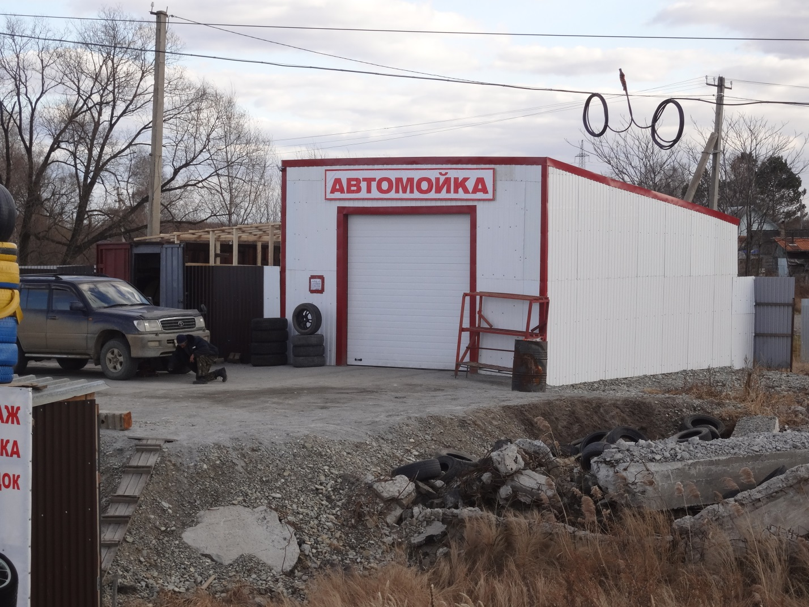

Приложение №2

Автомойка ИП Пластеева

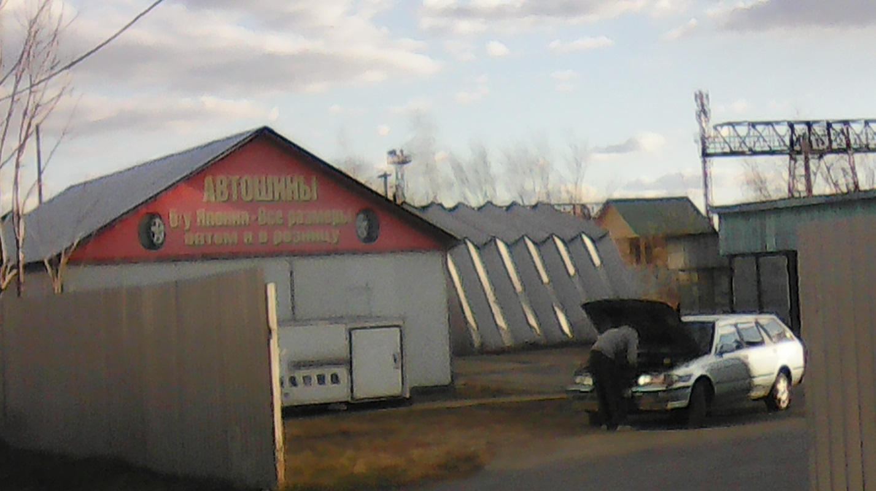

Приложение №3

Определение цветности: проба №1

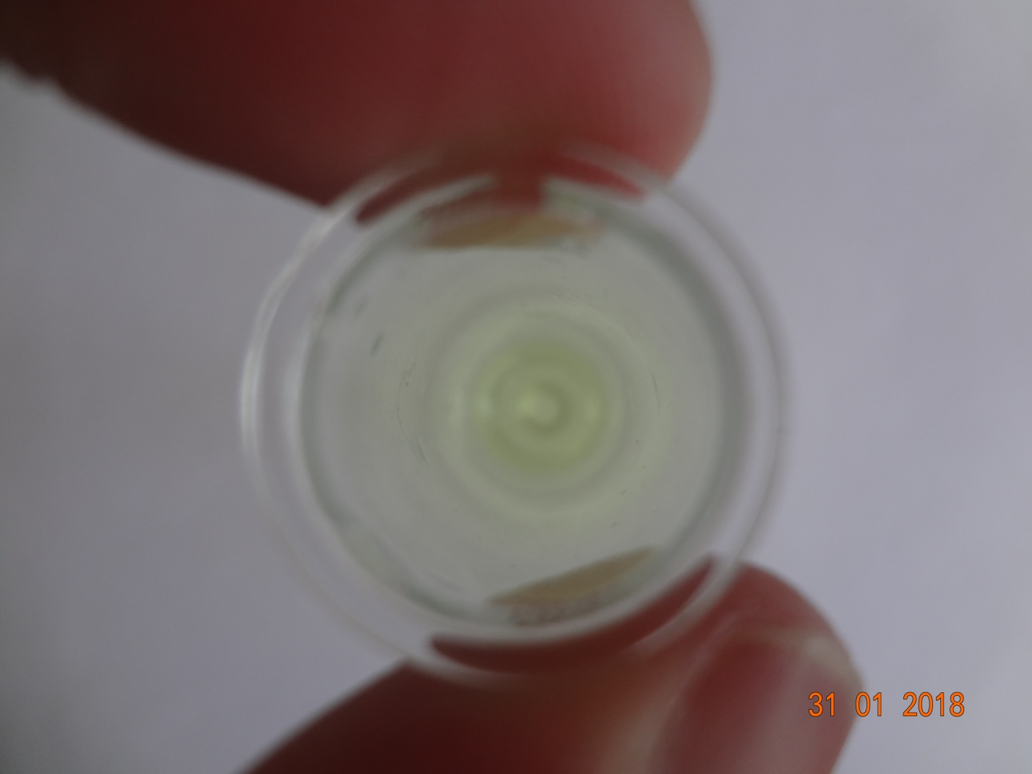

Приложение №4

Определение цветности: проба №2



Приложение №5

Определение прозрачности: проба №1

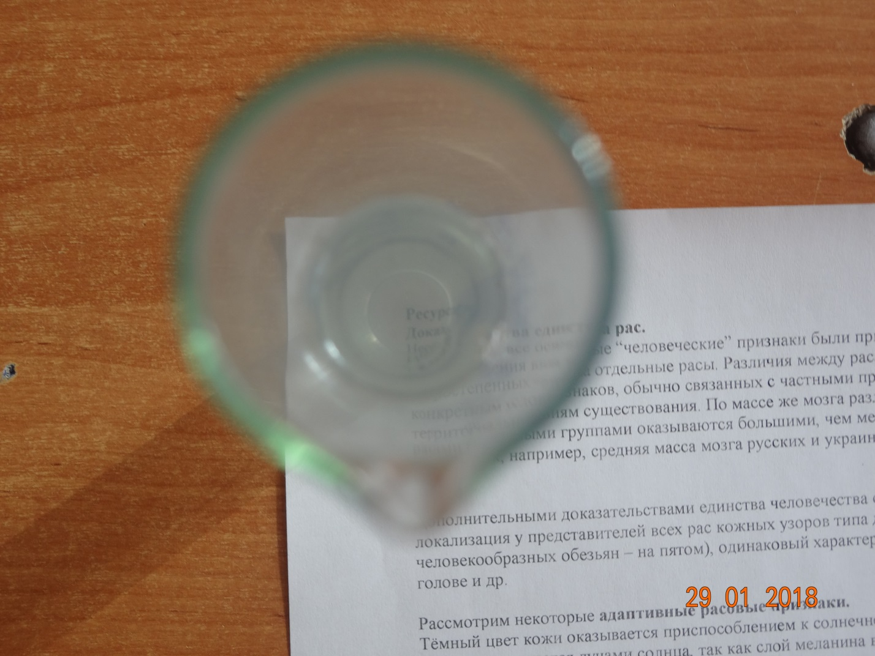

Приложение №6

Определение прозрачности: проба №2

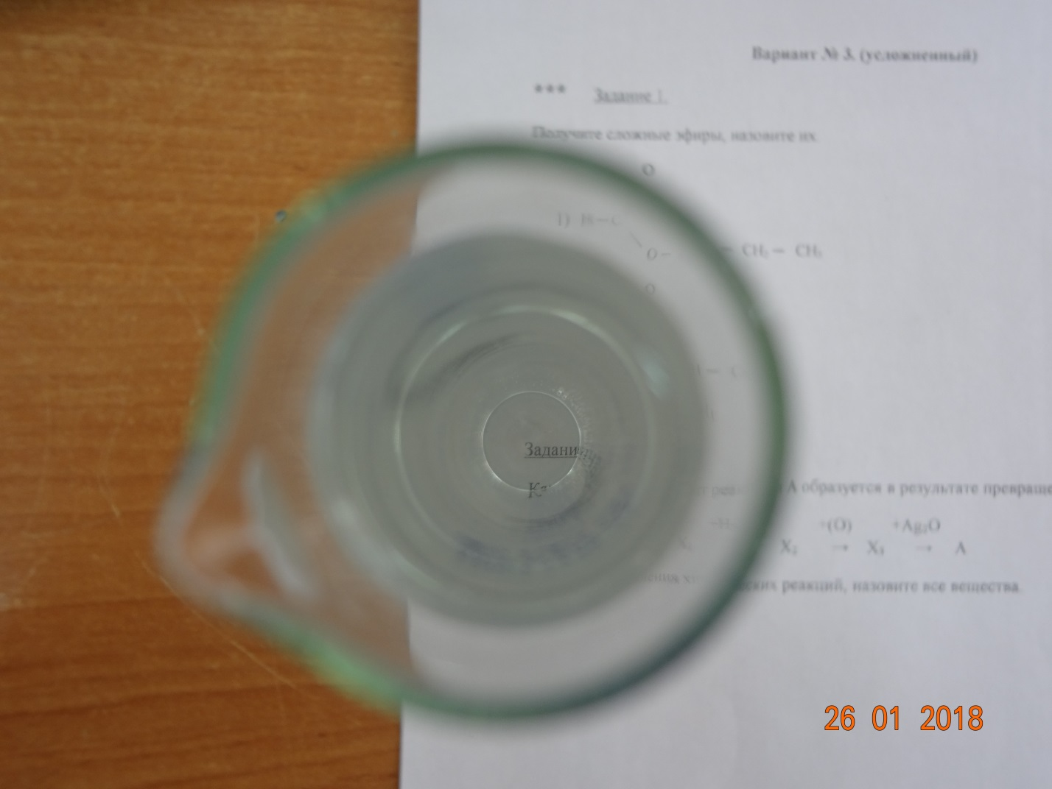

Приложение №7

Определение мутности: проба №1

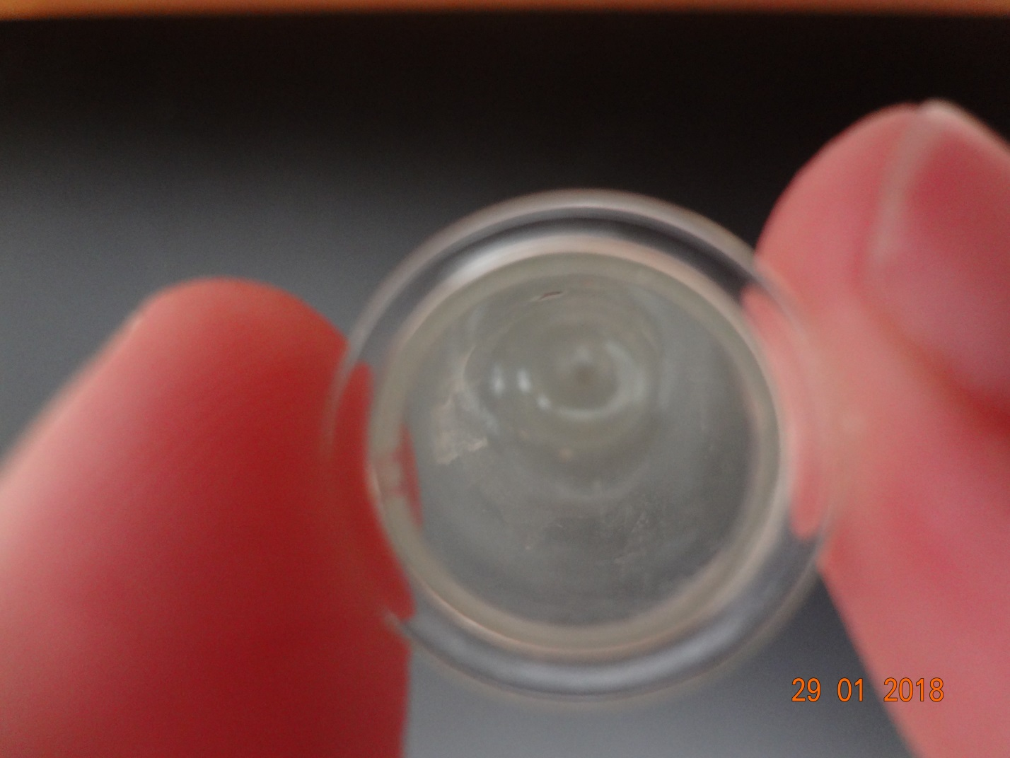

Приложение №8

Определение мутности: проба №2

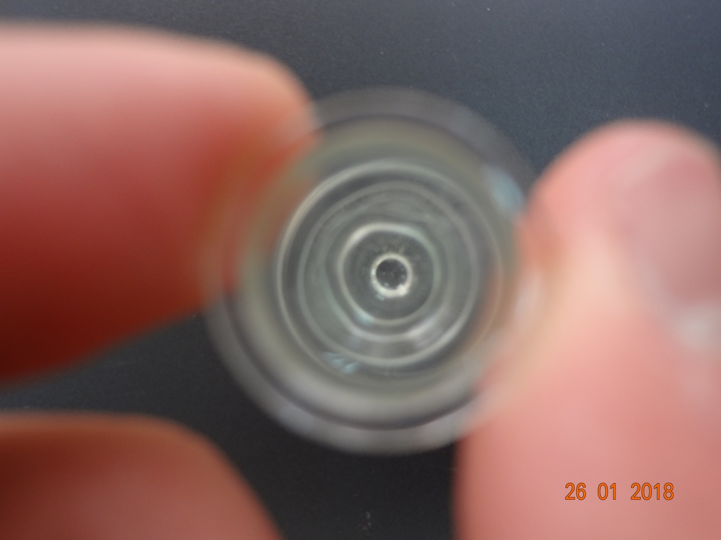

Приложение №9

Определение запаха

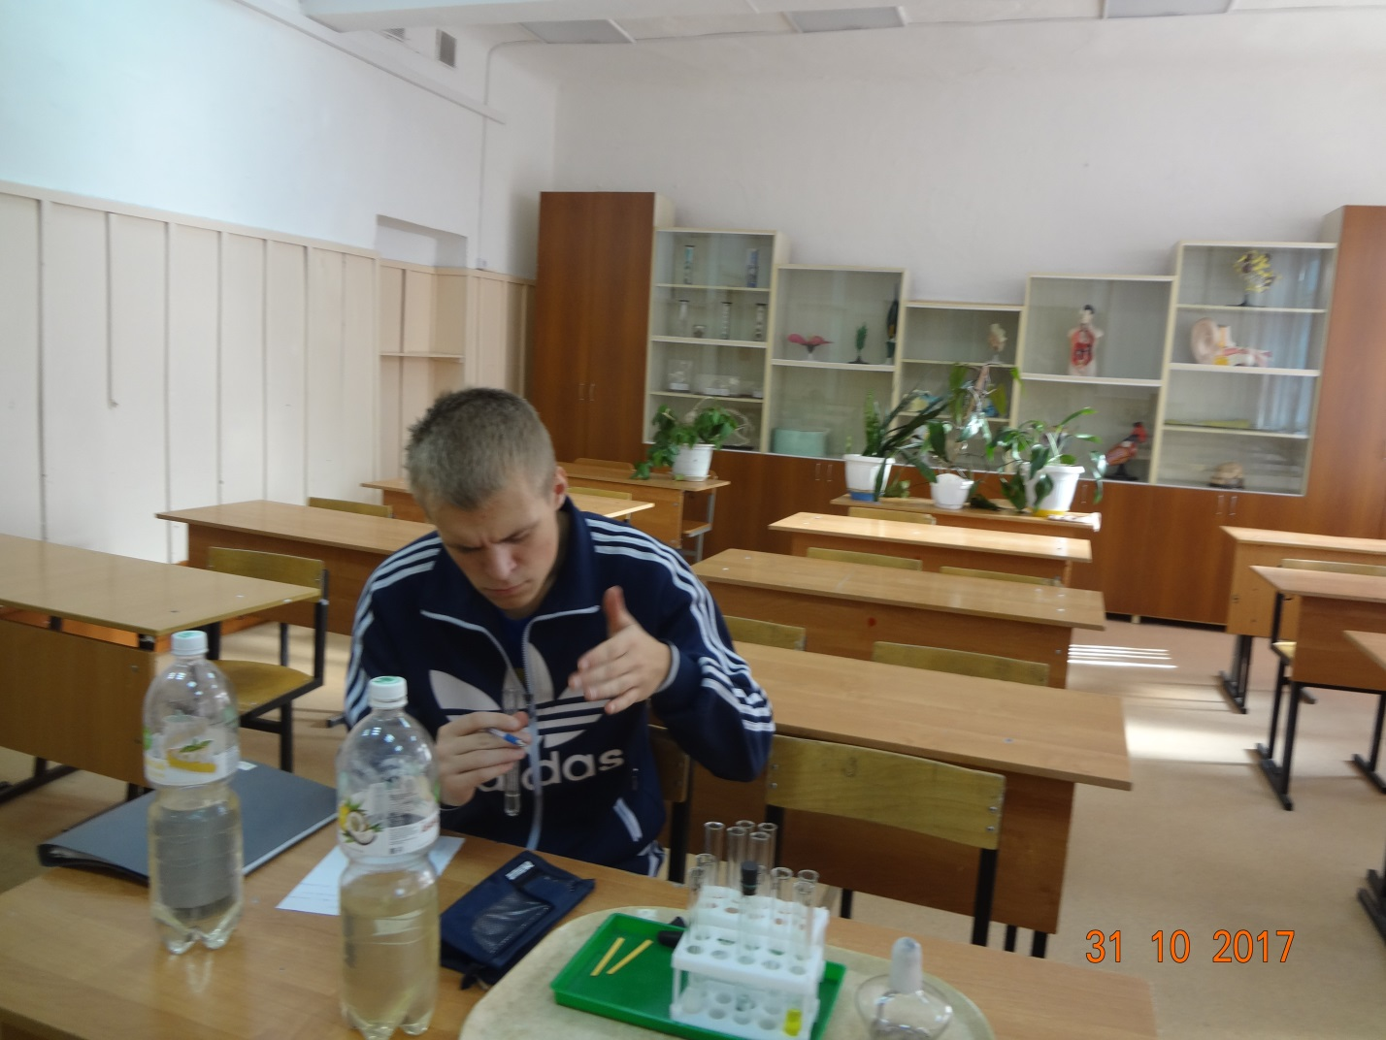

Приложение №10

Водородный показатель рН: проба №1

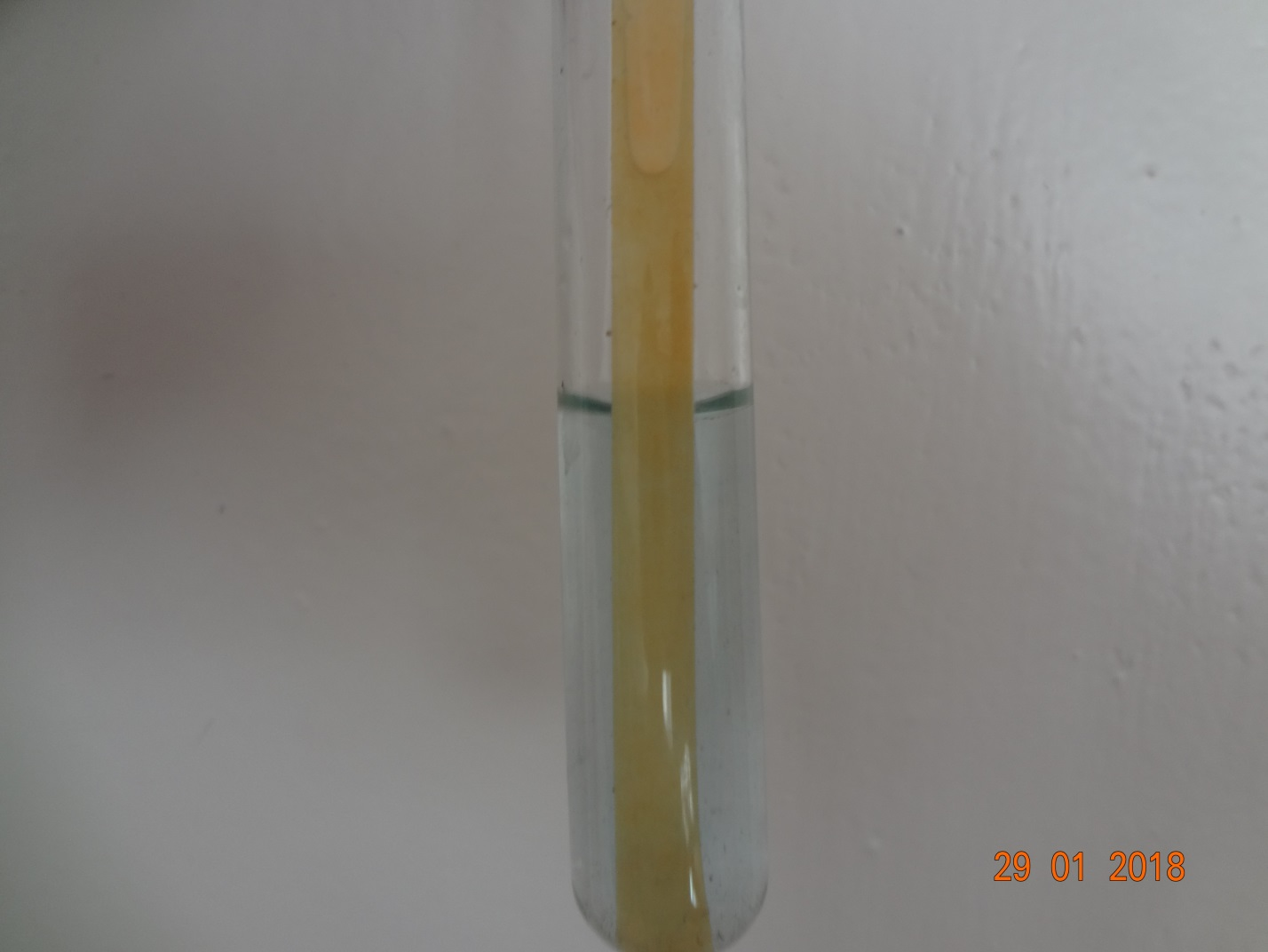

Приложение №11

Водородный показатель рН: проба №2

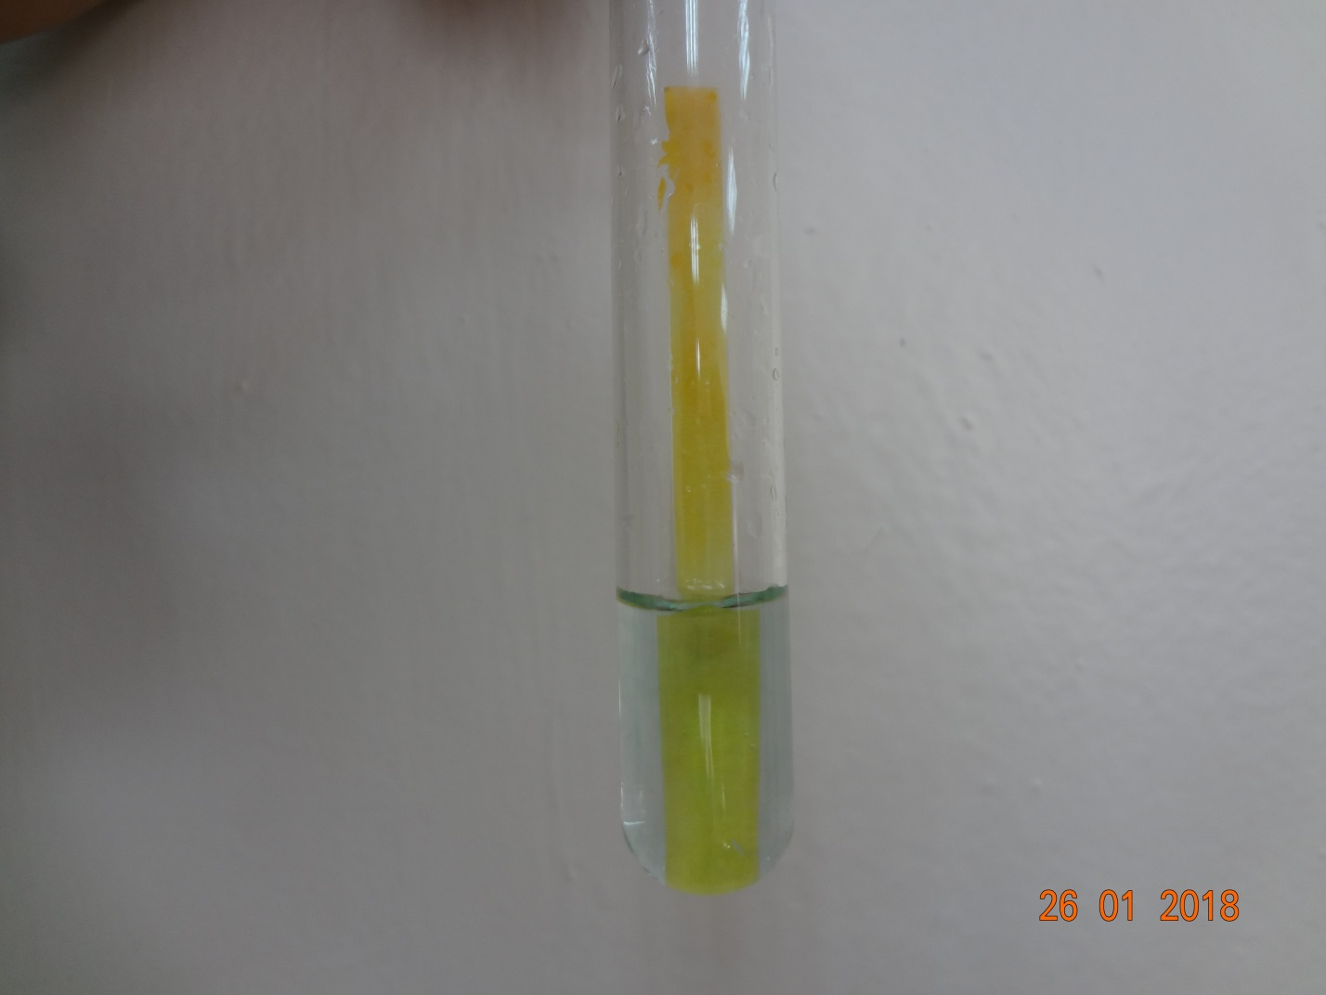

Приложение №12

Обнаружение ионов хлора: проба №1

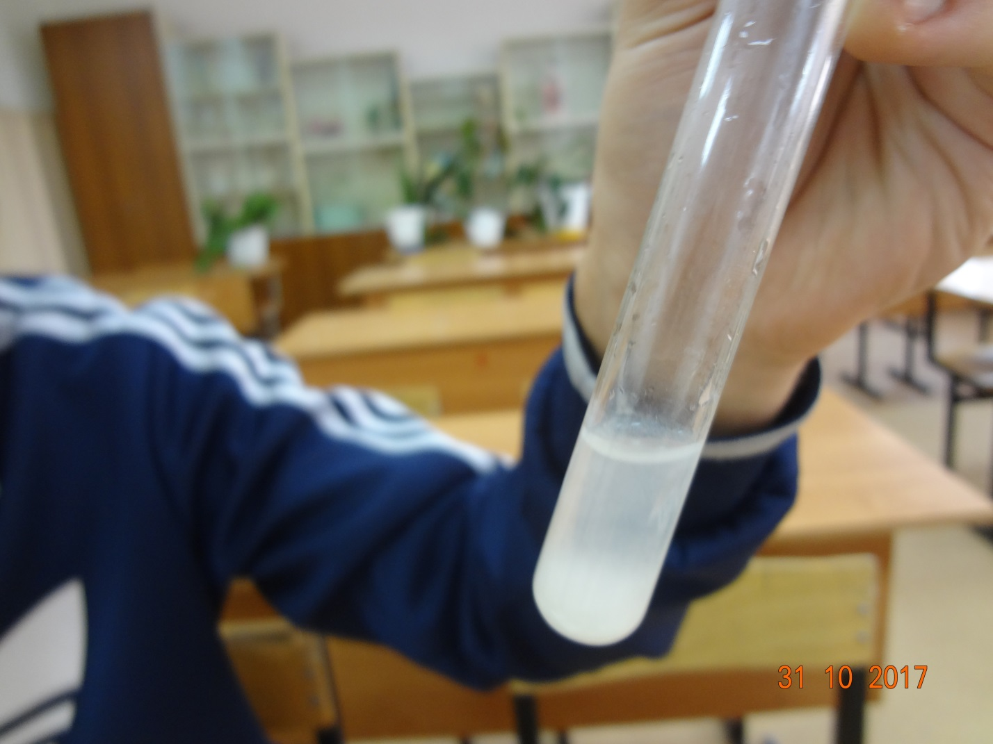

Приложение №13

Обнаружение ионов хлора: проба №2

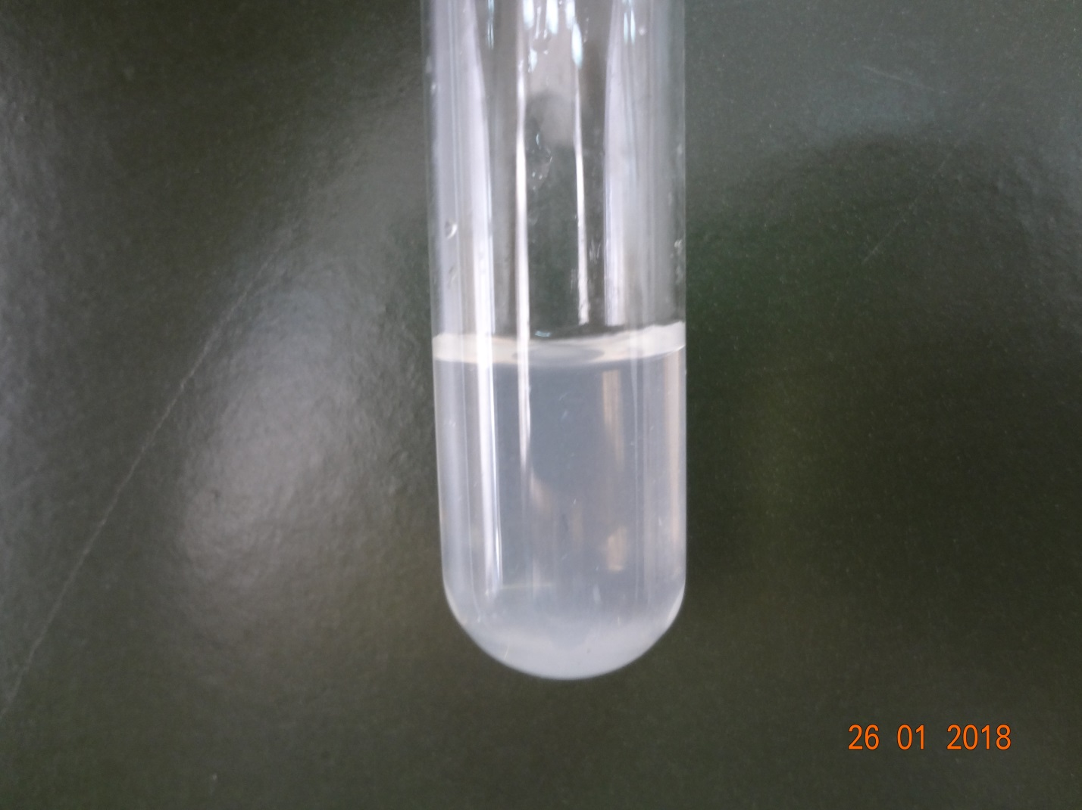

Приложение №14

Обнаружение сульфат-ионов: проба №1

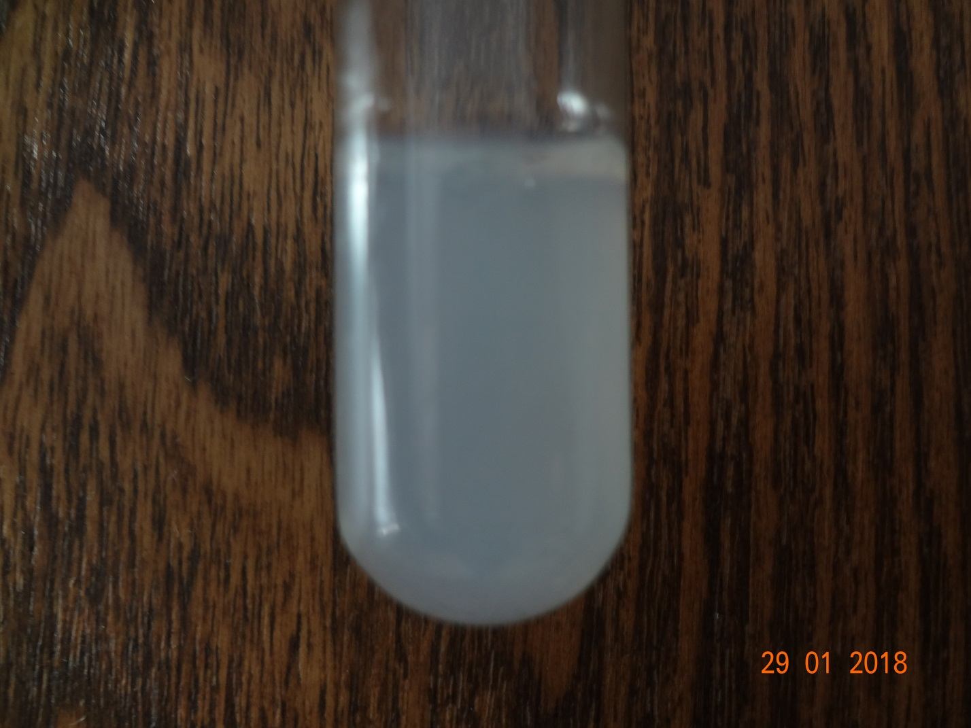

Приложение №15

Обнаружение сульфат-ионов: проба №2

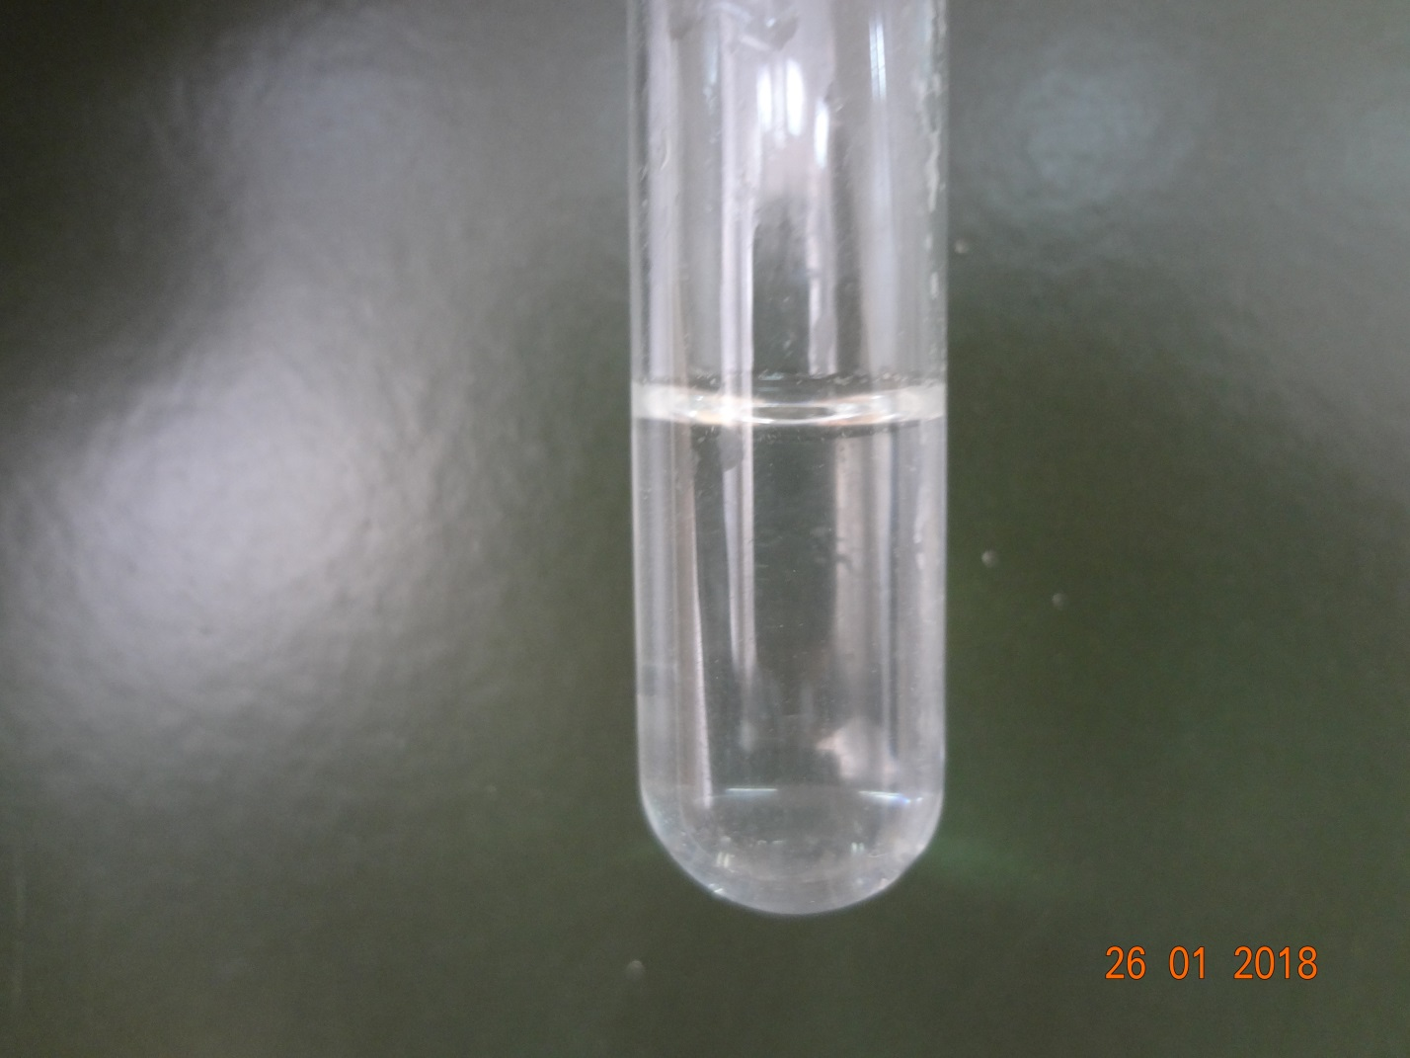

Приложение №16

Обнаружение катионов железа(II) : проба №1

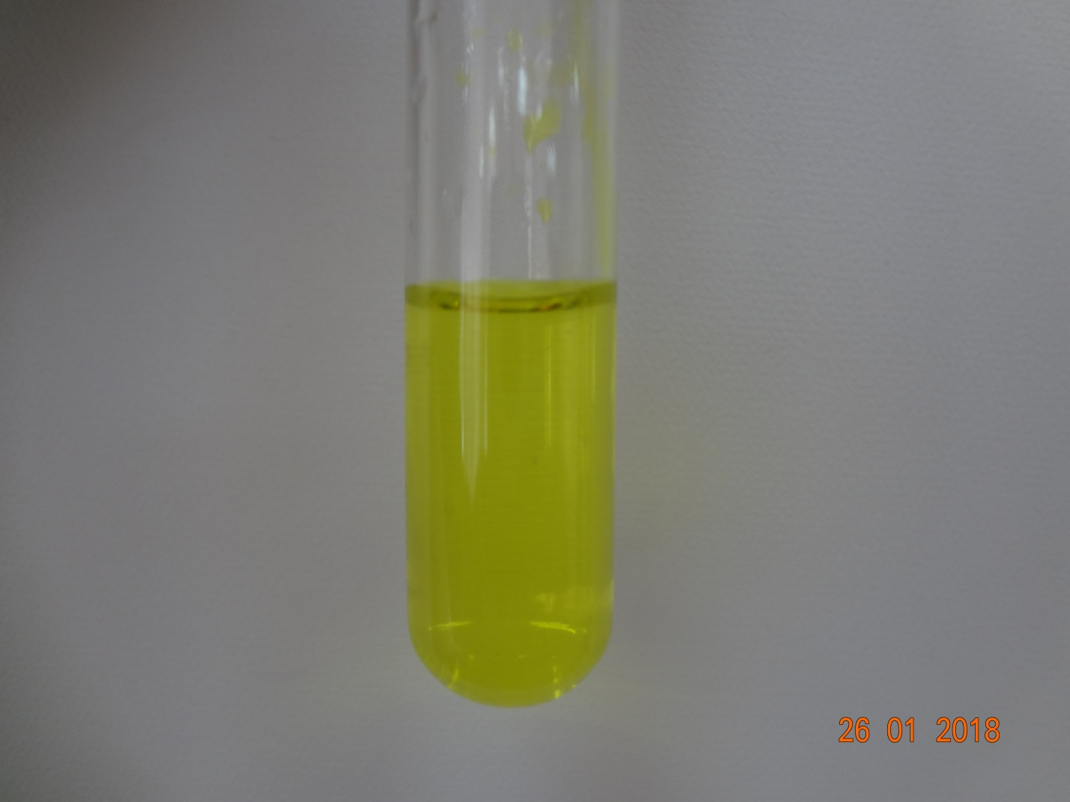

Приложение №17

Обнаружение катионов железа(II) : проба №2

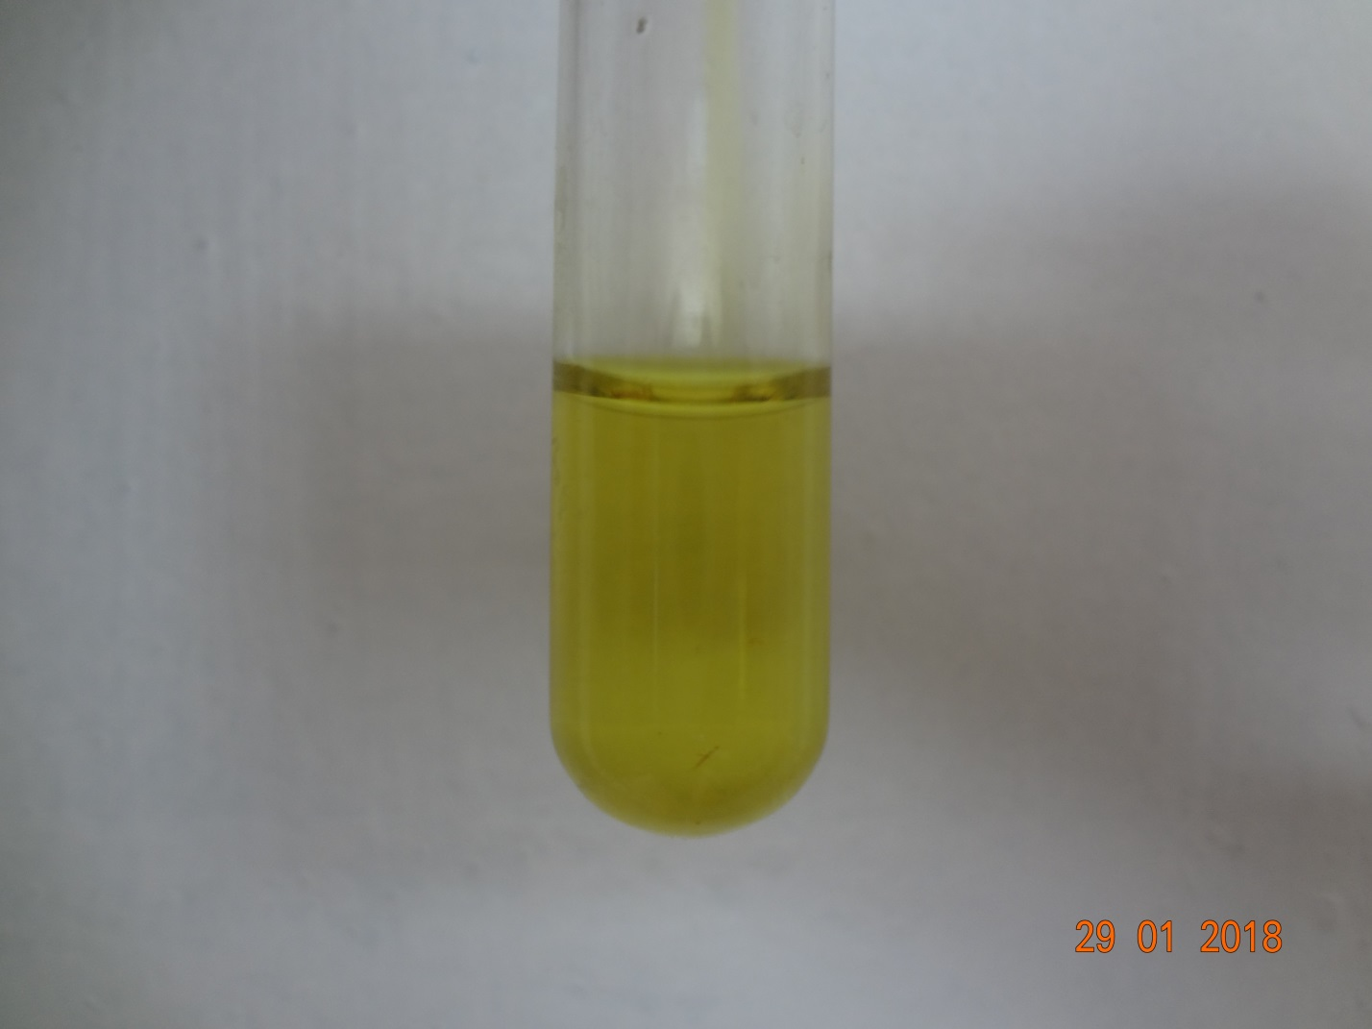

Приложение №18

Обнаружение катионов железа(III) : проба №1

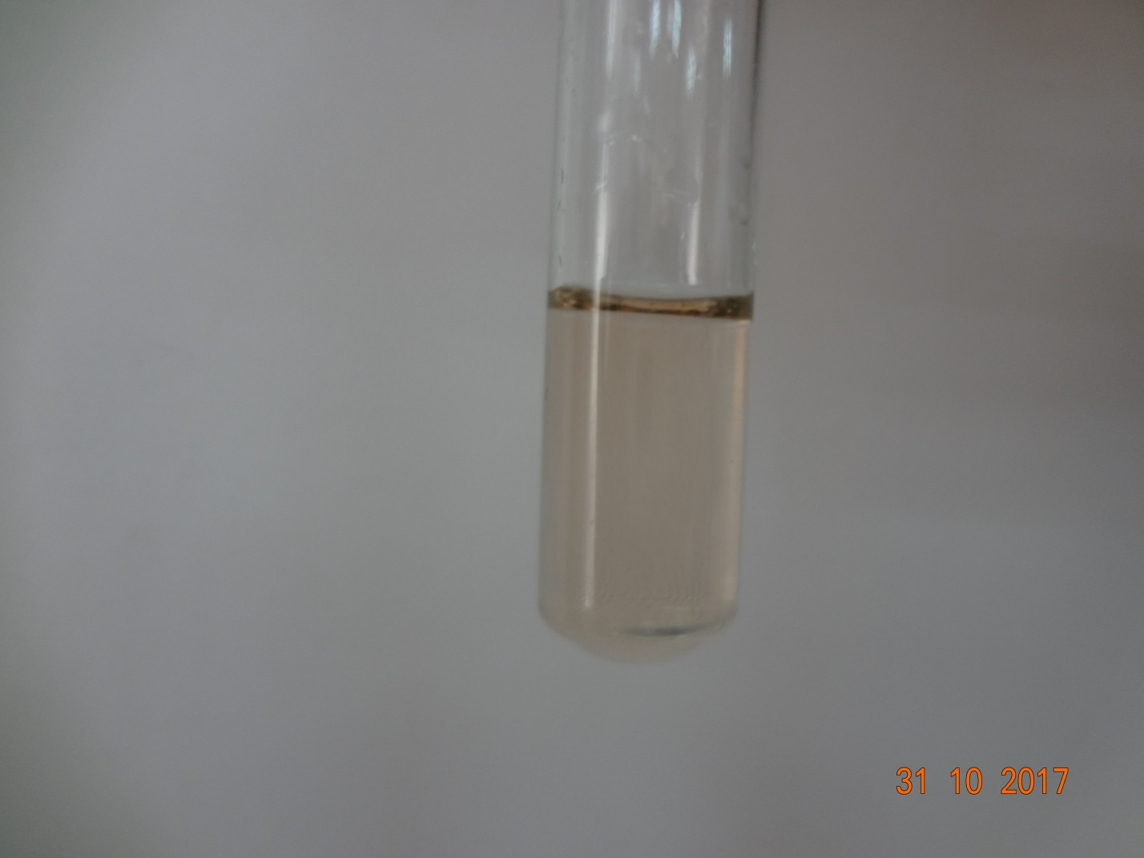

Приложение №19

Обнаружение катионов железа(III) : проба №2

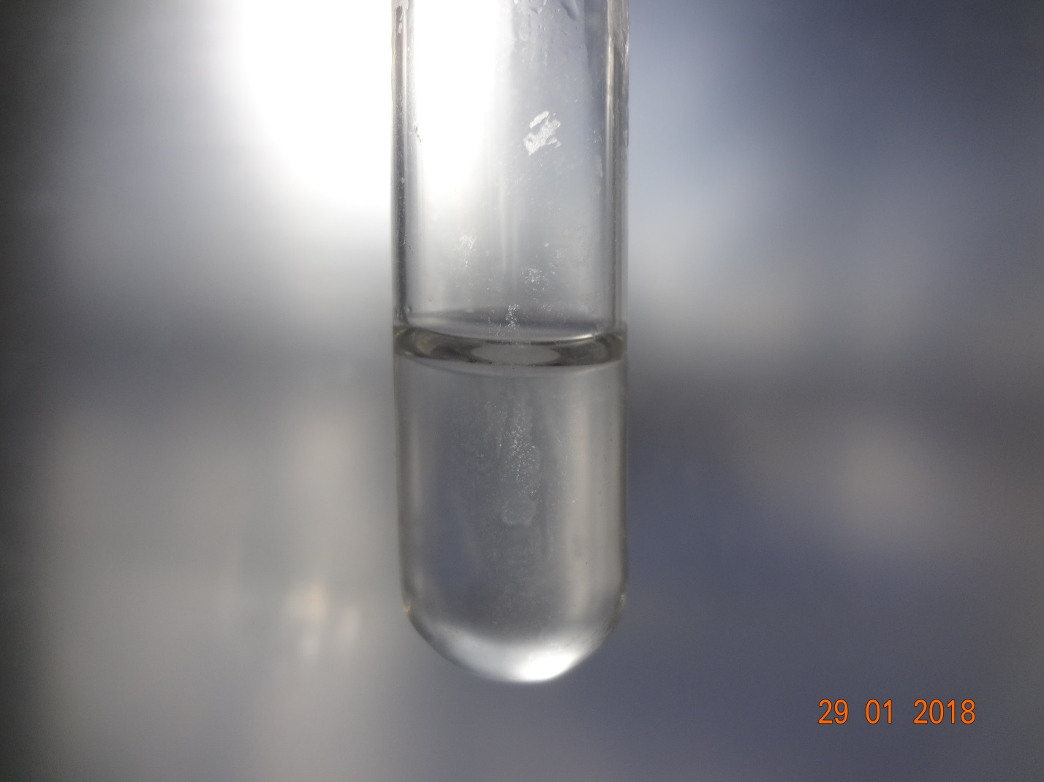

Приложение №20

Определение ионов меди: проба №1

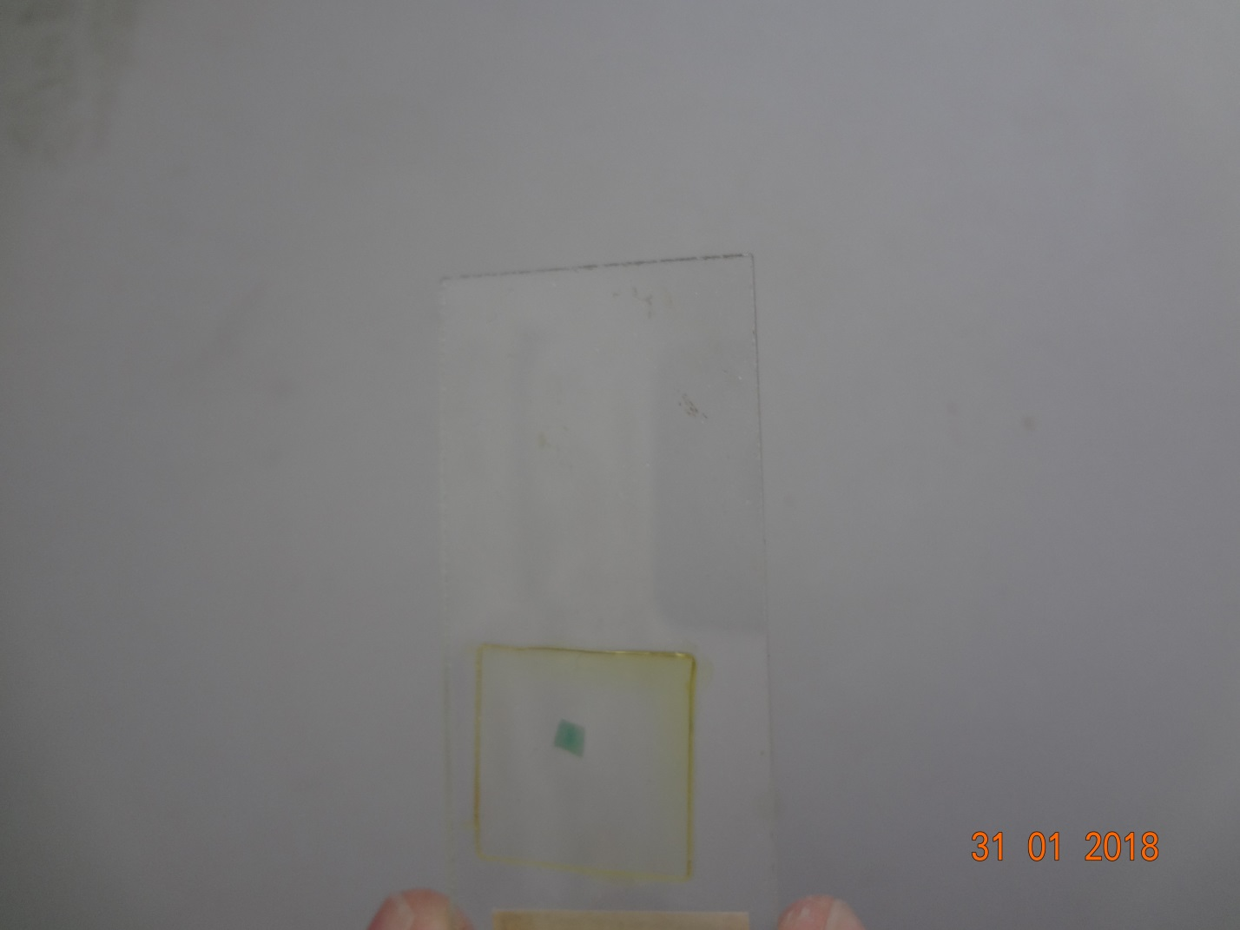

Приложение №21

Определение ионов меди: проба №2

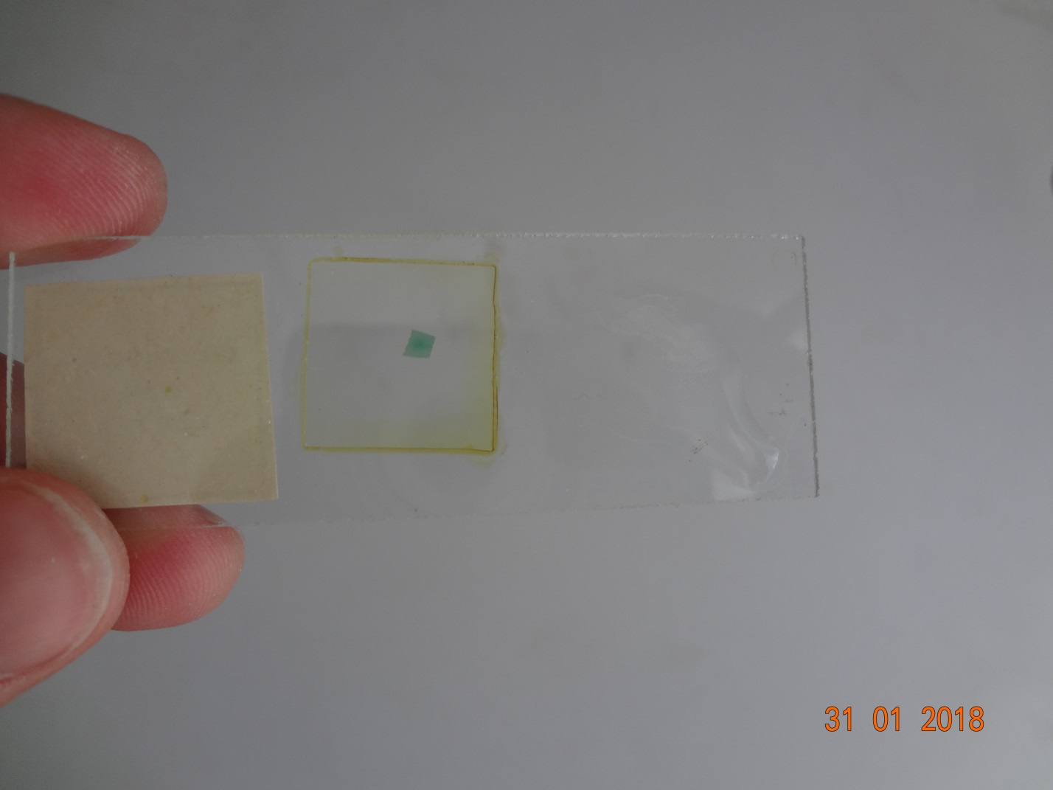

Приложение №22

Обнаружение ионов свинца: проба №1

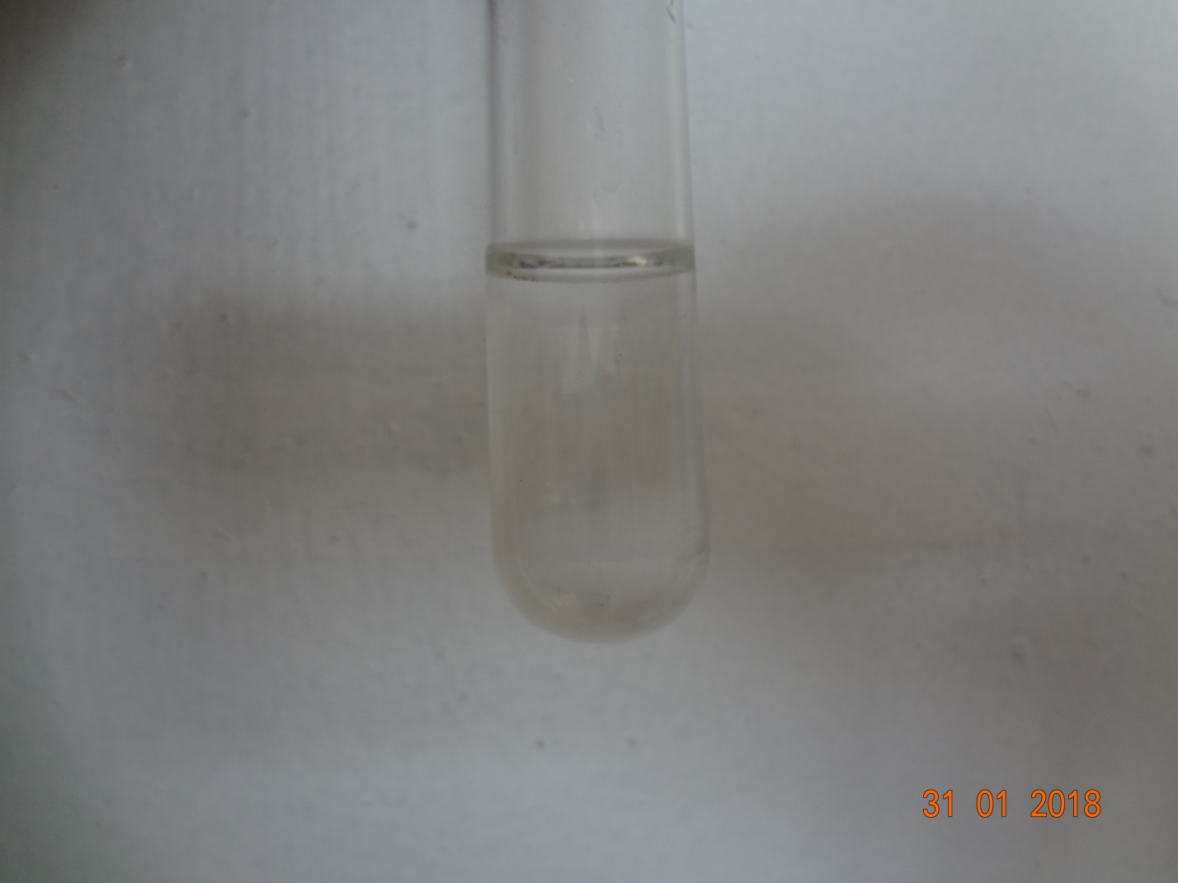

Приложение №23

Обнаружение ионов свинца: проба №2

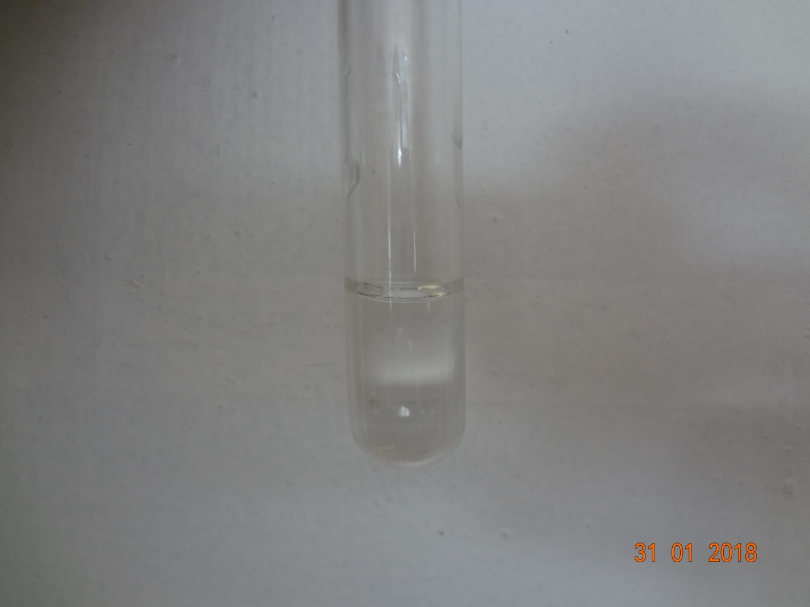

Приложение №24

Определение органических веществ: проба №1

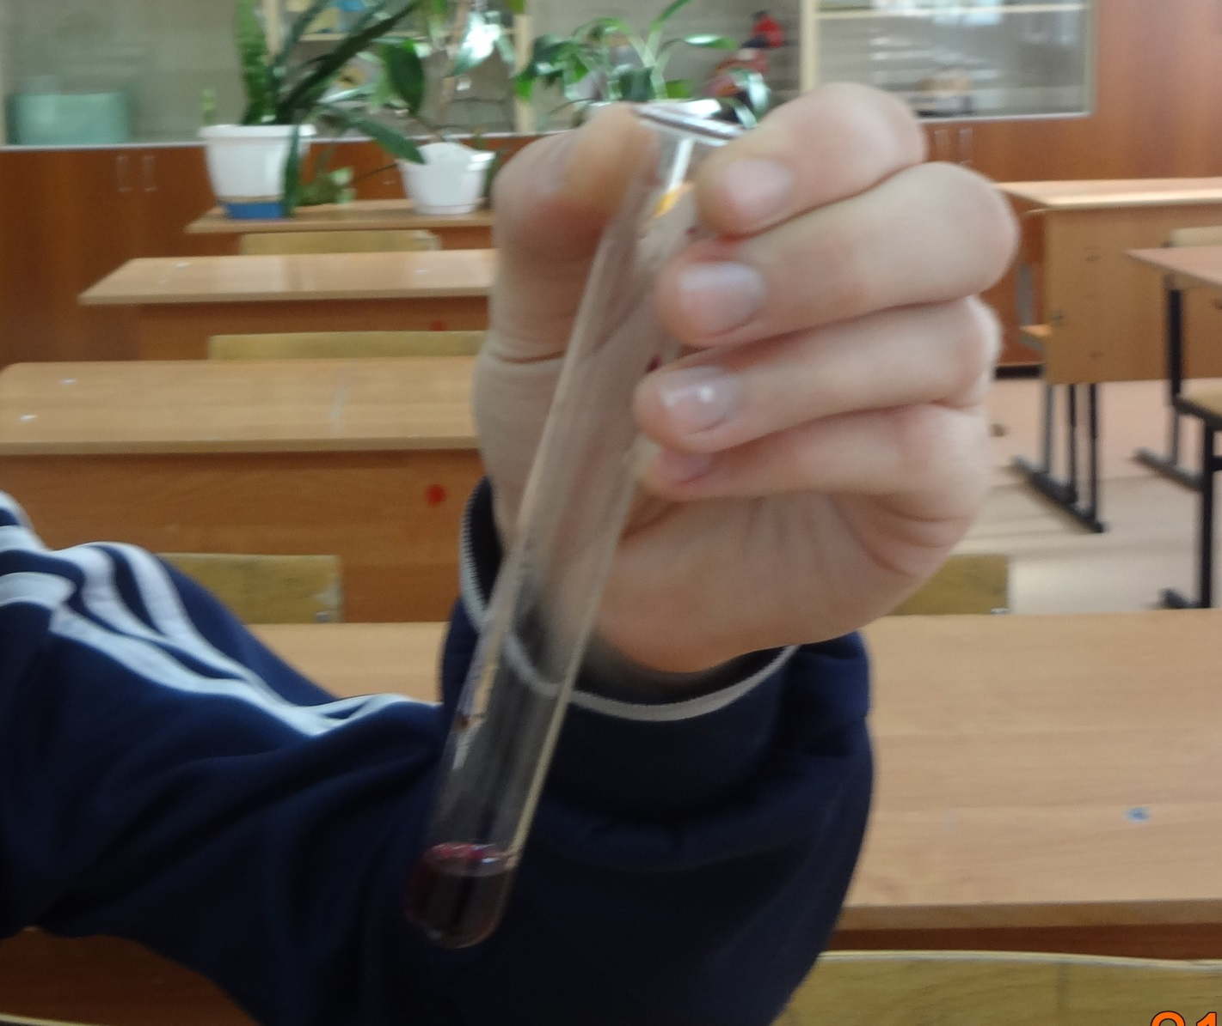

Приложение №25

Определение органических веществ: проба №2

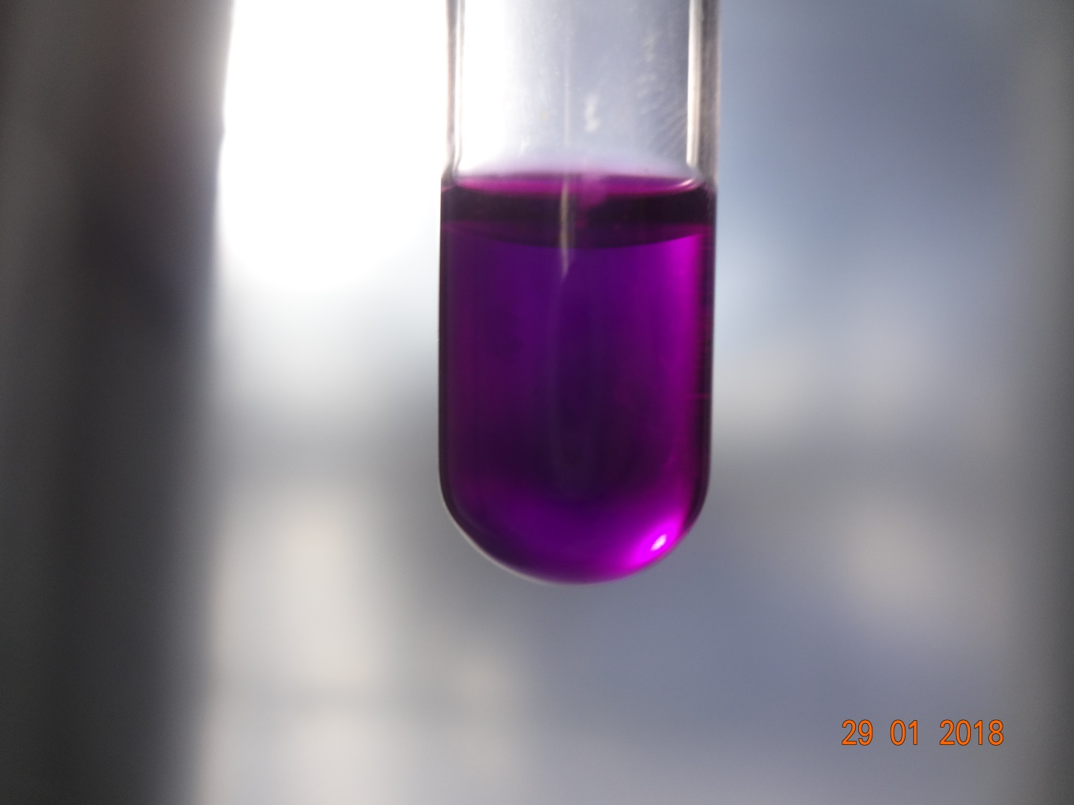

Приложение №26

Личинка комара: проба №2

